Издается с июня 2007 года  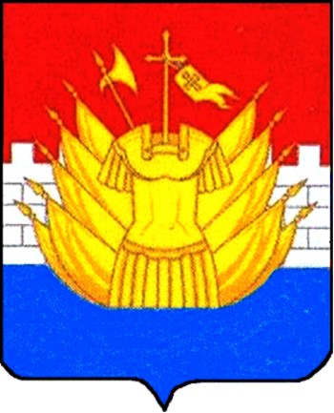 | ИНФОРМАЦИОННЫЙ БЮЛЛЕТЕНЬ  ________________________________________________________  Выходит 1 раз в месяц Бесплатно
Учредители: Собрание депутатов Галичского муниципального района,  Администрация Галичского муниципального района |  | № 29 (447)  01 сентября 2016 года

СЕГОДНЯ В НОМЕРЕ:
Распоряжения администрации Галичского муниципального района
№ 172-р от  01.09.2016 г. | Об открытии отопительного сезона 2016-2017 годов в МДОУ Михайловский детский сад Галичского муниципального района Костромской области

АДМИНИСТРАЦИЯ ГАЛИЧСКОГО МУНИЦИПАЛЬНОГО РАЙОНА КОСТРОМСКОЙ ОБЛАСТИ

Р А С П О Р Я Ж Е Н И Е

от « 1 » сентября 2016 года № 172-р
г. Галич

Об открытии отопительного сезона 2016-2017 годов в МДОУ Михайловский детский сад Галичского муниципального района Костромской области

В связи с проведением срочных ремонтно-восстановительных работ муниципального дошкольного образовательного учреждения Михайловский детский сад Галичского муниципального района Костромской области и в целях своевременного начала отопительного сезона
1. Рекомендовать заведующей МДОУ Михайловский детский сад Смирновой С.Б. открыть отопительный сезон с 1 сентября 2016 года и обеспечить подачу тепла до 12 часов в сутки;
2. Настоящее распоряжение вступает в силу со дня его официального опубликования.
Глава муниципального района А.Н.Потехин

Издатель: Администрация Галичского  муниципального района  Набор, верстка и печать выполнены в  администрации Галичского  муниципального района | АДРЕС:  157201 Костромская область,  г. Галич, пл. Революции, 23 «а»  ТЕЛЕФОНЫ:  Собрание депутатов – 2-26-06  Управляющий делами – 2-21-04  Приемная – 2-21-34 | ТИРАЖ: 50 экз. ОБЪЕМ:1 лист А4  Номер подписан 01 сетября 2016 г.
 |  | Ответственный за выпуск: С.В.Розова

